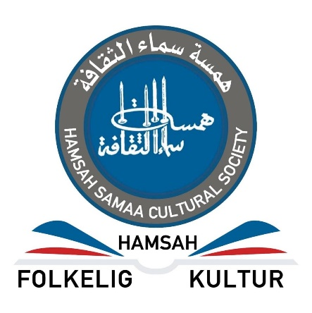
- 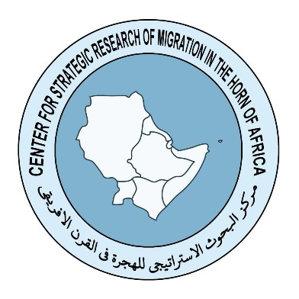

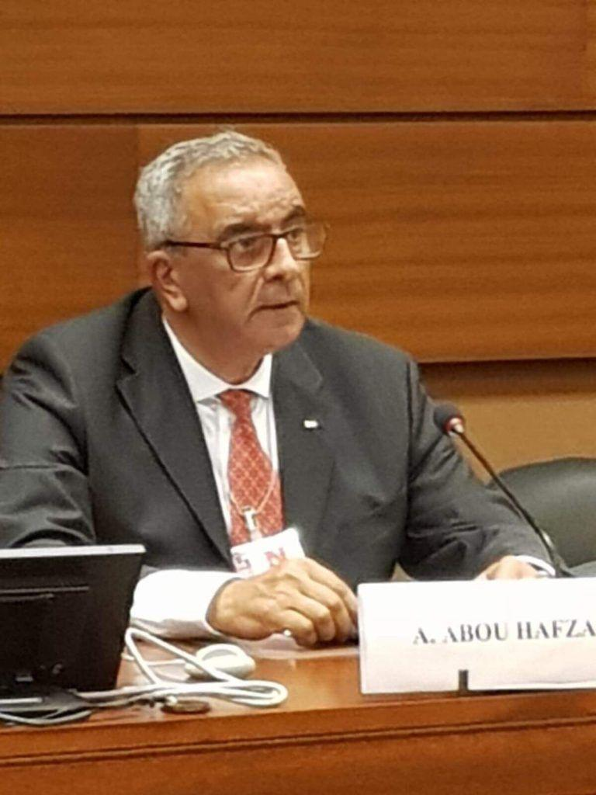

المهندس عبد الحفيظ اغباريه مؤسس منظمة همسه سماء الثقافة الدولية الدنماركية رئيس المؤتمر

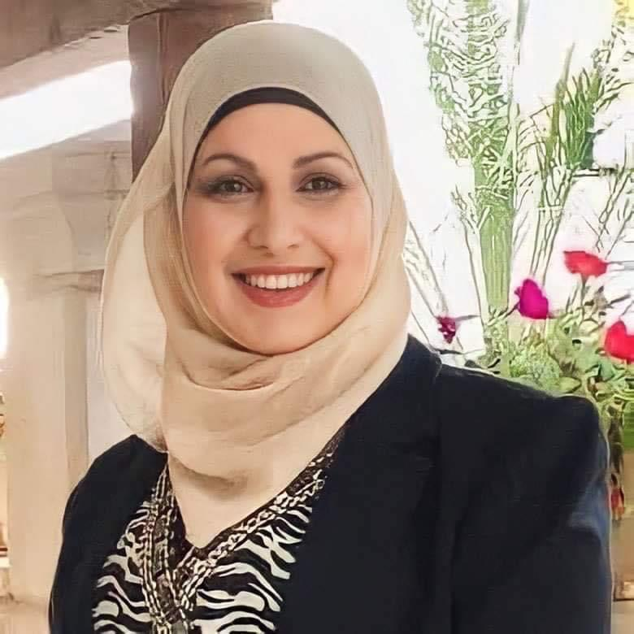
الدكتورة فاطمه اغباريه رئيس الاكاديمية الأعلى لجامعة النسا كيرلا الهند سفيرة فلسطين للثقافة رئيس منظمة همسة سماء الثقافة الدولية الدنماركية
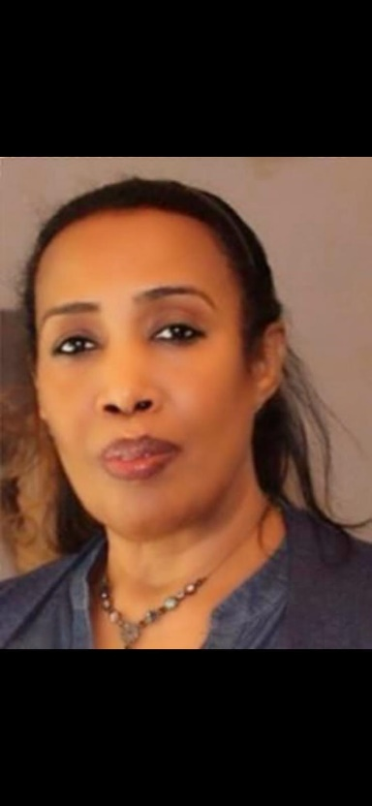
الاستاذه سمية حامد إبراهيم رئيس مركز البحوث الاسترتيجي للهجرة في القرن الافريقي المملكة المتحده
الدكتورة صباح التميمب رئيسة المجلس العراقي لسيدات الاعمال العراق
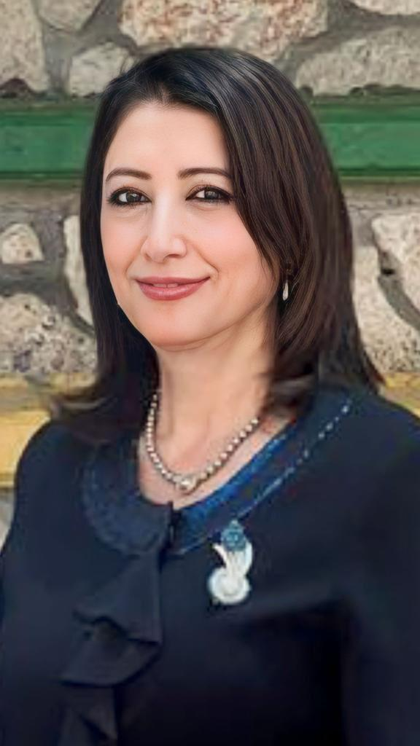
الدكتورة الكاتبة روز اليوسف شعبان مديرة مدرسة طرعان فلسطين
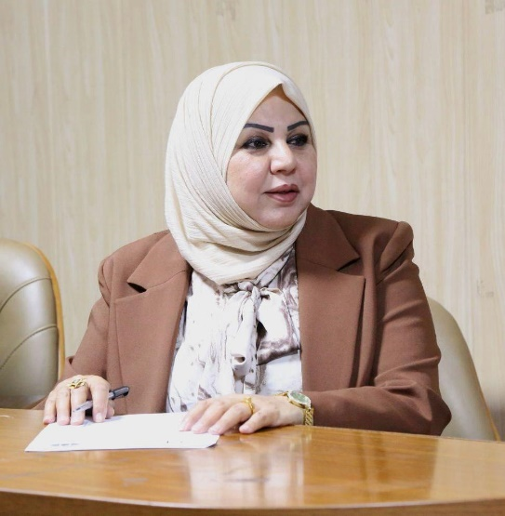
البروفسوره انتصار رشيد خليل العراق
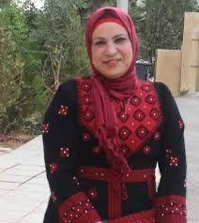
الشاعلره ابتسام أبو واصل محاميد مديرة فرع همسة سماء الثقافة الدولية الدنماركية في فلسطين
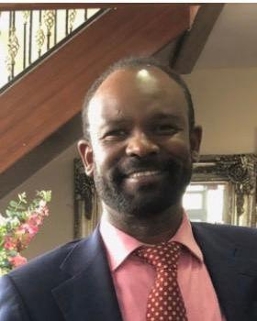
دكتور بدر الدين أبو حراز مستشار ةمنسق مركز البحوث الاستراتيجي للهجرة في القرن الافريقي
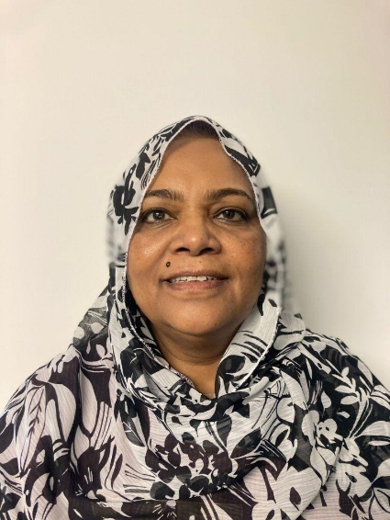
الاستاذة مني الصاحب
مركز البحوث الاستراتيجي للهجرة في القرن الافريقي / المملكة المتحدة
الاعلامية جديه عثمان عرافة الحفل
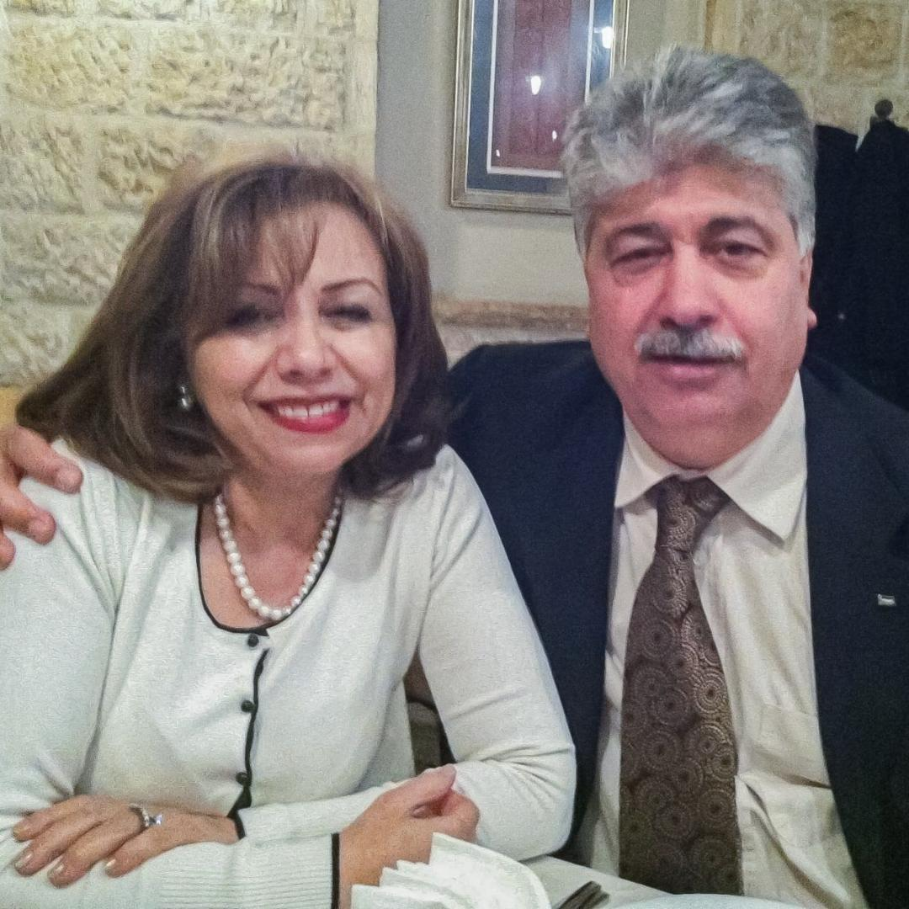
الدكتورة سلمى بزره مجلاني
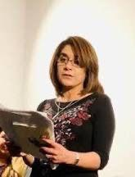
الشاعره حفيظه إبراهيم
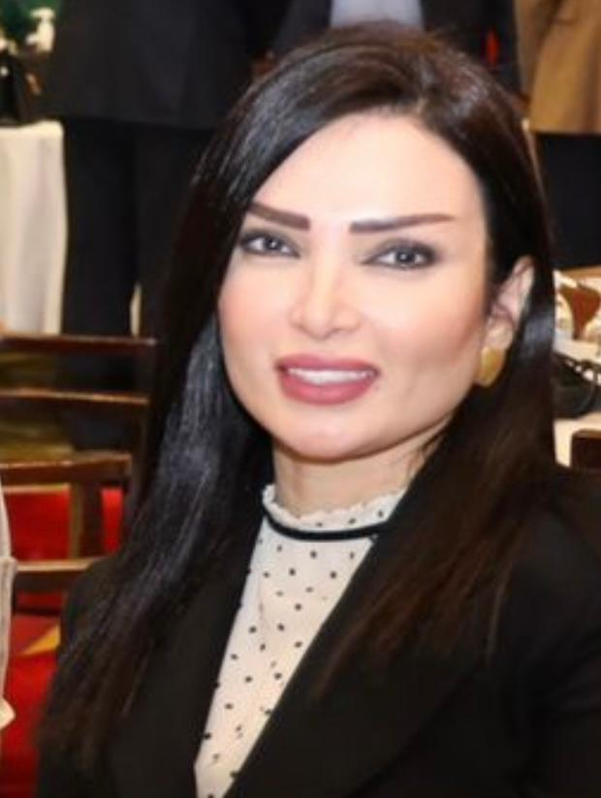
الدكتوره اثير إسماعيل زيدان
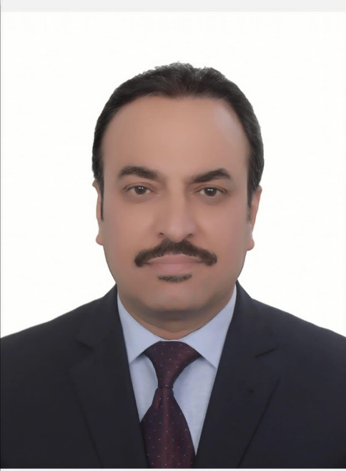
الدكتور وليد عبود محمد الدليمي جامعة بغداد كلية التربية ابن الرشد للعلوم الانسانية العراق
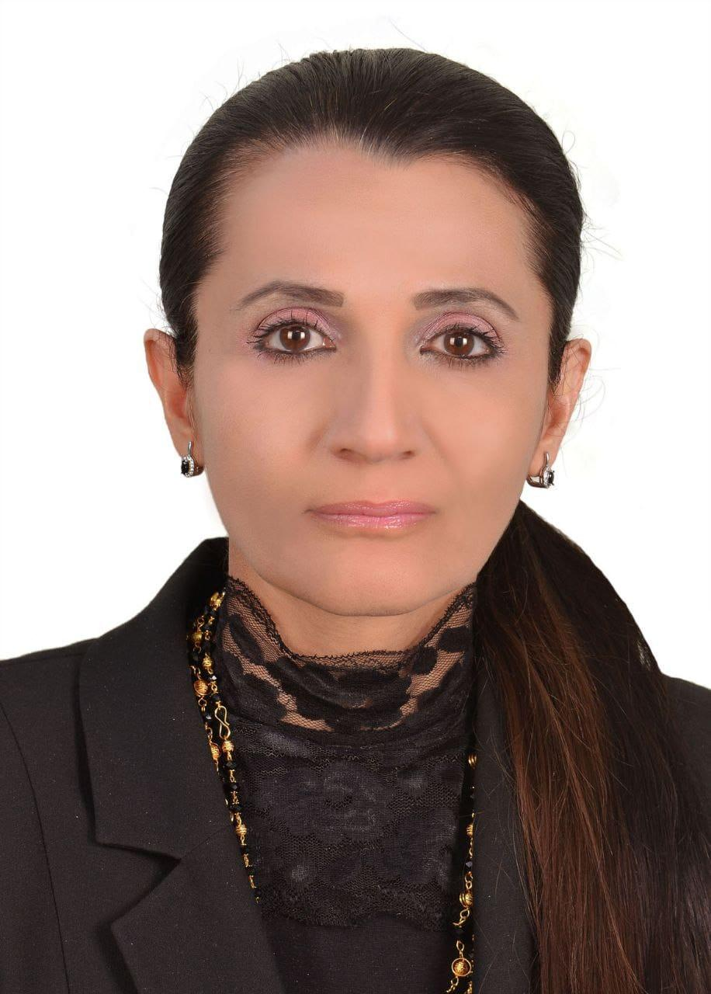
الدكتورة سعاد هادي حسن الطائي العراق جامعة بغداد كلية التربية ابن الرشد للعلوم الإنسانية
الصحفية قدس السامرائي منسقة الوفد العراقي وعضوة في منظمة همسة سماء الثقافة الدولية الدنمارك
الاستاذه رشيدة البيلي
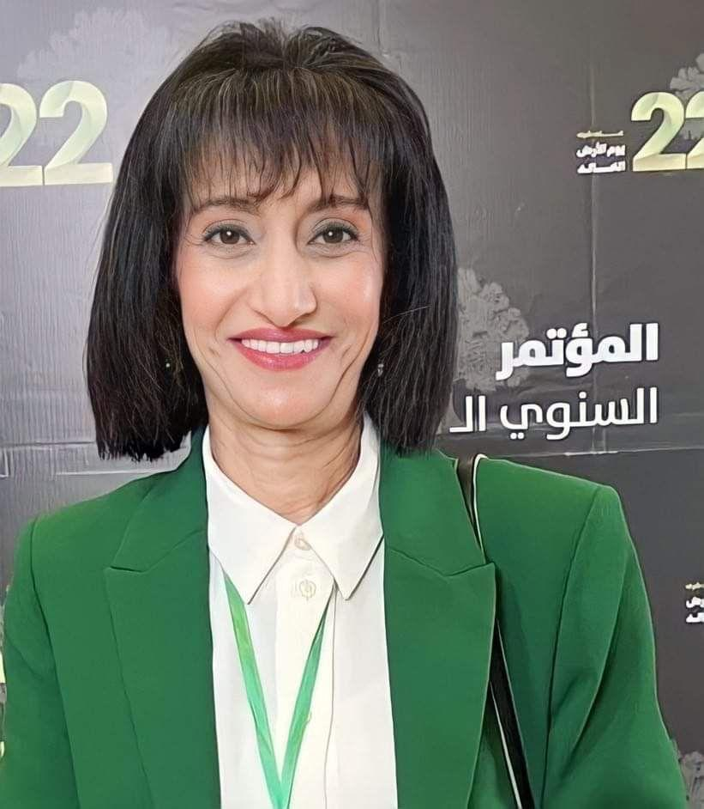
الاستاذه كفاح جودت زحالقه منسقة برنامج همسة نت الدولية
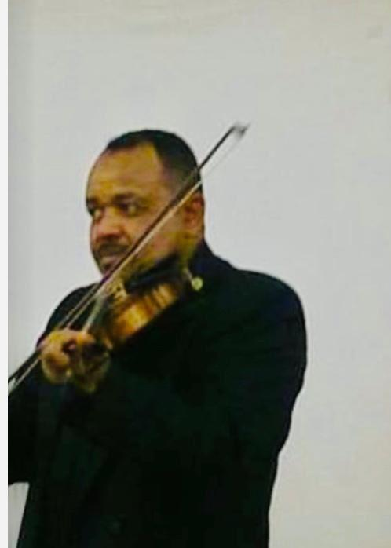
عازف الكمان عفيفي فتح الله
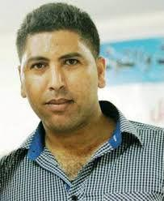
المدير الإعلامي لمنظمة همسة سماء الثقافة الدولية

